УДК 621.762

МОДЕЛИРОВАНИЕ И ПРОГНОЗИРОВАНИЕ
УСАДОК ПОРОШКОВЫХ ИЗДЕЛИЙ
НА ОСНОВЕ КУБИЧЕСКОЙ МОДЕЛИ ПЛАНИРОВАНИЯ ЭКСПЕРИМЕНТА.

Е.Е. Соколовская, Д.А.Кондратьев, Н.Е. Агарова,
Л.М.Яковлева, А.Б.Лебедь, С.А. Каменев
ОАО «Уралэлектромедь», г. Верхняя Пышма 624080, ул. Ленина №,1
e-mail: L.Yakovleva@elem.ru

Медные порошки предназначены для изготовления, главным образом, мелких деталей методами порошковой металлургии - прессованием с последующей термической обработкой. Готовые изделия должны обладать рядом свойств: определенной электропроводимостью, твердостью, пределом прочности на растяжение после термообработки, а также величиной усадки – изменением геометрического размера готовой детали по сравнению с размером сырой прессовки.
Работа направлена на установление зависимости величины усадки спеченных образцов от гранулометрического состава исходного порошка с учетом технологических параметров процесса: давления прессования и температурного режима спекания порошков.
Эксперимент проводили на медном порошке марки ПМС-Н(0). Порошок рассевали на три фракции с размерами частиц от 0 до 45 мкм (Х2), от 45 до 100 мкм (Х1), от 100 до 224 мкм (Х3). Из полученных трех фракций, готовили смеси (таблица 1) с добавлением пластификатора – стеарата цинка – в количестве 0,7 % (масс.). Смеси перемешивали в лабораторном смесителе в течение 30 мин. Детали прессовали на прессе ТРА-50-2. Изготавливали образцы плотностью 6.9, 7.3, 7.6 г/см³ по 3 детали на каждую плотность. Затем определяли геометрические размеры полученных прессовок (рисунок 1) и рассчитывали их плотность. Спекание образцов проводили в ленточной печи CREMER в восстановительной атмосфере эндогаза (время спекания 55 мин, температура по зонам 780/780/1030-1040/1030-1040/1030-1040˚С). После спекания определяли геометрические размеры деталей и рассчитывали величину усадок.
H
B
D
C
А
Рис. 1 Эскиз образца перед испытанием на растяжение.
Для установления регрессионной зависимости величины усадок спеченного изделия от состава шихты использовали метод планирования эксперимента (кубическая модель) [3]. Содержание каждой из трех фракций в шихте принимали за независимые переменные факторы X₁, X₂, X_{3,} соответственно, (где X₁+ X₂+ X₃=1), а изучаемое свойство за отклик Y. В качестве отклика в настоящей работе рассматривается величина усадки по высоте образца. Поскольку усадки зависят также и от плотности прессовок, соответственно получаем три вида откликов для полученных изделий. Матрица планирования соответствовала кубической модели (таблица 1).
Таблица 1 – Матрица планирования эксперимента: доля фракций в шихте: Х₁ – 45-100 мкм; Х₂ – 0-45 мкм; X₃ – 100-224 мкм.
№  шихты | содержание фракций, (масс. доля) |  |  | Отклик
№  шихты | X₁ : “45-100” | X₂ : “0-45” | X₃ : “100-224” | Отклик
1 | 1 | 0 | 0 | y₁
2 | 0 | 1 | 0 | y₂
3 | 0 | 0 | 1 | y₃
4 | 1/3 | 2/3 | 0 | y₁₂₂
5 | 2/3 | 1/3 | 0 | y₁₃₃
6 | 1/3 | 0 | 2/3 | y₂₃₃
7 | 2/3 | 0 | 1/3 | y₁₁₂
8 | 0 | 1/3 | 2/3 | y₁₁₃
9 | 0 | 2/3 | 1/3 | y₂₂₃
10 | 1/3 | 1/3 | 1/3 | y₁₂₃

После обработки результатов в соответствии с теорией планирования эксперимента по кубической модели получили три уравнения регрессии, описывающие связь значения усадки изделий определенной плотности с составом шихты. Усадку (%) для образцов с плотностью 6,9 г/см³ обозначили через у1, и соответственно через у2 и у3 - усадки для образцов с плотностью 7,3 г/см³ и 7,6 г/см³:
y1 = 4,57·x1 + 6,4·x2 + 3,28·x3 - 0,75·x1·x2 - 2,14·x1·x3 - 1,96·x2·x3 - 0,71·x1·x2·(x1 - x2) + +1,01·x1·x3·(x1 - x3) + 2,5·x2·x3·(x2 - x3) + 6,99·x1·x2·x3 (1)

y2 = 3,62·x1 + 5,19·x2 + 2,74·x3 - 0,2·x1·x2 - 1,98·x1·x3 - 1,69·x2·x3 - 0,65·x1·x2·(x1-x2) – –1,17·x1·x3·(x1 - x3) + 4,07·x2·x3·(x2 - x3) + 6,48·x1·x2·x3 (2)

y3 = 2,68·x1 + 3,98·x2 + 2,21·x3 - 1,93·x1·x2 - 1,3·x1·x3 - 2,43·x2·x3 + 5,74·x1·x2·(x1-x2) + + 1,17·x1·x3·(x1 - x3) - 3,08·x2·x3·(x2 - x3) + 18,14·x1·x2·x3 (3)

Полученные уравнения полезны в нескольких отношениях. По величине и знаку коэффициента, стоящего перед независимыми переменными, можно судить о направлении и степени влияния содержания той или иной фракции в шихте на значение параметра оптимизации (отклика). Кроме того, по уравнениям (1-3) можно составить подробную диаграмму (рис.2) «состав-свойство». В данном случае это «Степень усадки спеченного изделия - содержание фракций X1, X2 и X3 в шихте» для изделий с различной плотностью. Задаваясь величиной усадки можно рассчитать состав шихты, при которой такая усадка будет реализована в результате термической обработки.
Таблица 3 – Основные показатели диаграмм «состав-свойство».
Плотность прессовки, г/см³ | Максимальная усадка |  |  |  | Минимальная усадка
Плотность прессовки, г/см³ | Значение,  % | Состав шихты,  массовая доля |  |  | Значение,  % | Состав шихты,  массовая доля
Плотность прессовки, г/см³ | Значение,  % | 45-100 | 0-45 | 100-224 | Значение,  % | 45-100 | 0-45 | 100-224
6,8-6,9 | 6,4 | 0 | 1 | 0 | 3,1 | 0,1-0,3 | 0 | 0,7-0,9
7,2-7,3 | 5,19 | 0 | 1 | 0 | 2,5 | 0 | 0,1-0,2 | 0,8-0,9
7,6-7,7 | 3,98 | 0 | 1 | 0 | 2,0 | 0,15-0,35 | 0 | 0,65-0,85

Согласно рисунку 2 а-2 в, значения усадок зависят от компонентного состава шихты и от плотности ее упаковки при прессовании. По мере увеличения содержания одной из фракций величина усадки меняется нелинейно.
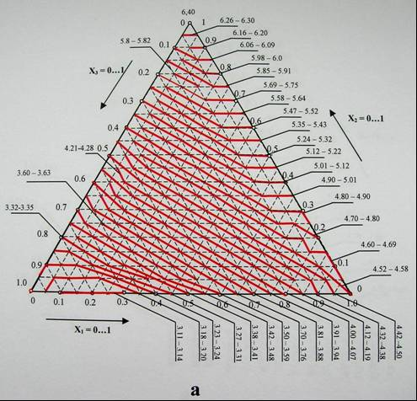

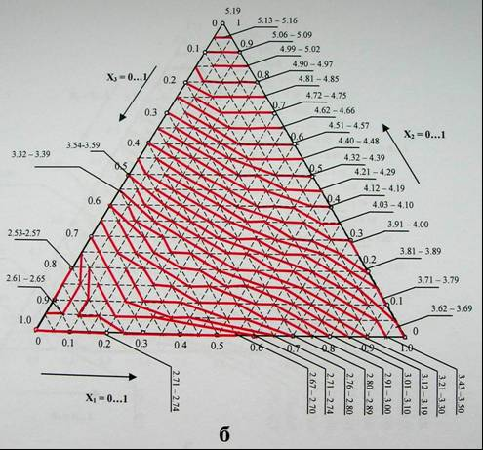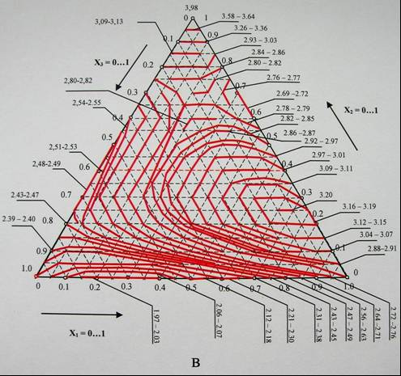
Рис.2 Диаграммы состав- свойство (усадка по высоте у) при разных плотностях прессовок, г/см³: а – 6,9; б – 7,3; в – 7,6.

Проведенное исследование показало, что свойства спеченных заготовок зависят от гранулометрического состава компонентов металлического порошка в шихте, плотности спрессованного изделия, режима обжига и т.д. Методом планированного эксперимента (кубическая модель) удалось получить регрессионные соотношения, связывающие величину усадок с составом шихты для разных условий. Диаграммы «состав - свойство» позволяют прогнозировать величину усадки в зависимости от условий прессования и состава шихты. В свою очередь, эти диаграммы могут быть использованы для поиска состава шихты при заранее заданной степени усадки.

Литература
1.Порошковая металлургия. Спеченные и композиционные материалы. Под ред. В. Шатта. Пер. с нем. М., “Металлургия”, 1983. 520 с. с ил.
2. Основы порошковой металлургии. Бальшин М.Ю., Кипарисов С.С. М., “Металлургия”, 1978. 184 с.
3. Зедгинидзе И.Г. Планирование эксперимента для исследования многокомпонентных систем. М., “Наука”, 1976, стр.390.

